УСТРОЙСТВО ДЛЯ ОЧИСТКИ КОРПУСА СУДНА НА ПЛАВУ

Бухарицин П.И., Беззубиков Л.Г.
Астраханский государственный технический университет

Изобретение относится к судостроению, в частности к устройствам для очистки корпуса корабля (судна) от обрастания.
Обрастанием подводной части корпуса корабля (судна) называют покрытие внешней подводной части корпуса корабля (судна) наростами из растительных и животных водных организмов, т.н. обрастателями. Наиболее быстро обрастание происходит летом в прибрежных водах умеренного пояса и круглый год – в тропиках. Обрастание приводит к значительной потере скорости кораблем и перерасходу горючего.

Борьба с обрастанием ведется механической очисткой корпуса корабля (судна) при его доковании, после чего наносится специальное защитное покрытие. Для предохранения от обрастания применяют т.н. необрастающие краски, содержащие соли меди, ртути или другие яды, убивающие обрастателей. Окраска предохраняет корпус от интенсивного обрастания не более чем на 1-3 года, после чего корабль (судно) необходимо снова ставить в док. Во время докования все механизмы корабля (судна) выводятся из действия, поэтому это мероприятие представляет собой весьма длительный и дорогостоящий процесс, в котором задействовано много людей и механизмов.
Известно устройство для очистки корпусов водных транспортных средств на плаву, содержащее подпружиненные щетки со средствами их вращения в водном потоке, смонтированное на подвижной раме, при этом подпружиненные щетки расположены в карманах, а их вращение создается за счет подачи воды в сопло [1]. Недостатком заявляемого устройства является сложность конструкции и его низкая производительность.
Наиболее близким аналогом заявляемого технического решения (прототипом) заявители считают устройство, содержащее закрепленную на плавсредстве вертикальную колонну и связанную с ней стрелу с положительной плавучестью, обеспечивающую постоянный прижим щеток рабочего органа к днищу судна [2].
Недостатком данного технического решения является: использование специального судна для производства очистных работ, сложность устройства для очистки и его низкая производительность.
Техническая задача – значительное сокращение времени на очистку судна от обрастания.
Технический результат – упрощение конструкции устройства. Он достигается тем, что рабочий орган устройства содержит полотнище, выполненное из прочных синтетических тросов с прикрепленными к ним чистящими узлами, установленное между поплавками, а поплавки соединены с причалами рабочими тросами, снабженными механизмом для обеспечения возвратно-поступательного движения рабочего органа, при этом один конец рабочего троса имеет амортизационную пружину, а второй закреплен на механизме создающим возвратно-поступательные движения.
На рисунке 3 изображена схема устройства для очистки корпуса судна на плаву: на фиг.1 общий вид устройства (поперечный разрез); на фиг.2 – вид устройства сверху; на фиг.3 – чистящий узел I; на фиг.4 – схема очистки корпуса судна.
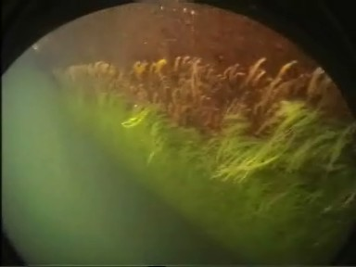

Рис.2. Так выглядит подводная часть борта судна обросшего водорослями.

Для производства очистки корпусов кораблей (судов) на плаву на акватории порта отводится участок, на котором монтируется предлагаемое «Устройство для очистки корпуса судна на плаву».
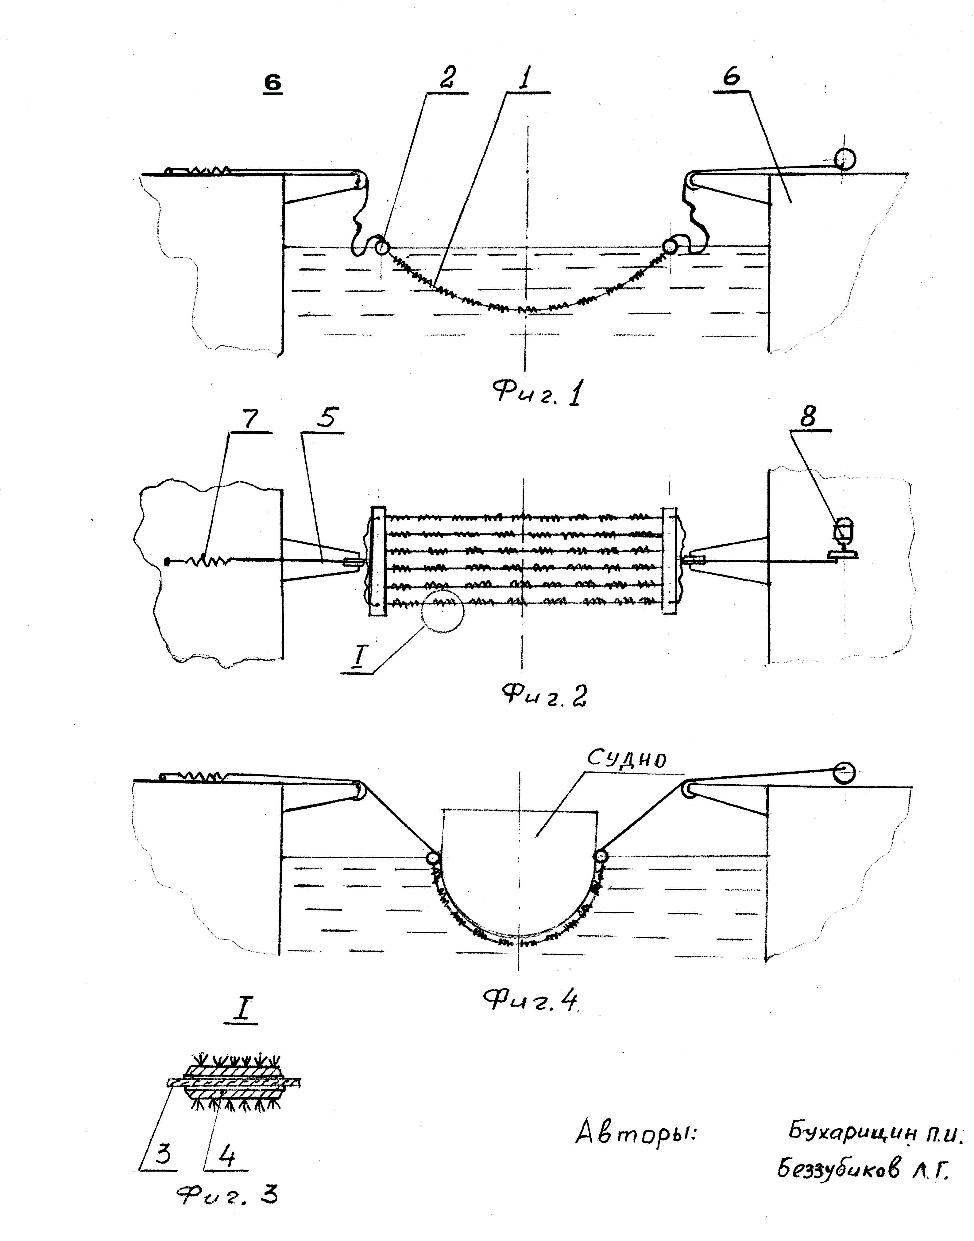
Устройство содержит рабочий орган в виде полотнища 1, установленного на поплавках 2, с расположенными на тросах 3 чистящими щетками 4, рабочие тросы 5, причалы 6, один конец рабочего троса 5 имеет амортизационные пружины 7, а второй закреплен на механизме 8, создающим возвратно-поступательное движение чистящего полотна.

Рис. 3. Схема устройства для очистки корпуса судна на плаву.

Устройство работает следующим образом.
Для очистки днища от обрастания на плаву судно с минимальной скоростью наползает на растянутый поперек его движения рабочий орган 1. Рабочий трос 5 обеспечивает плотное прижатие рабочего органа 1 к корпусу судна с помощью поплавков 2 и амортизационных пружин 7. Механизм 8 и амортизационные пружины 7 через рабочий трос 5 обеспечивают возвратно-поступательное движение рабочему органу 1. Таким образом, одновременно осуществляется поперечное и продольное движение рабочего органа 1 по днищу судна, при этом происходит его очистка от обрастания.
Положительный эффект – упрощенная конструкция устройства, высокая производительность, экономия за счет отказа от докования.
11 августа 2008г. Роспатентом РФ принято Решение о выдаче патента на изобретение «Устройство для очистки корпуса судна на плаву». Авторы: Бухарицин П.И., Беззубиков Л.Г. (Заявка №2007118309/11(019932), дата подачи заявки 16.05.2007г.).
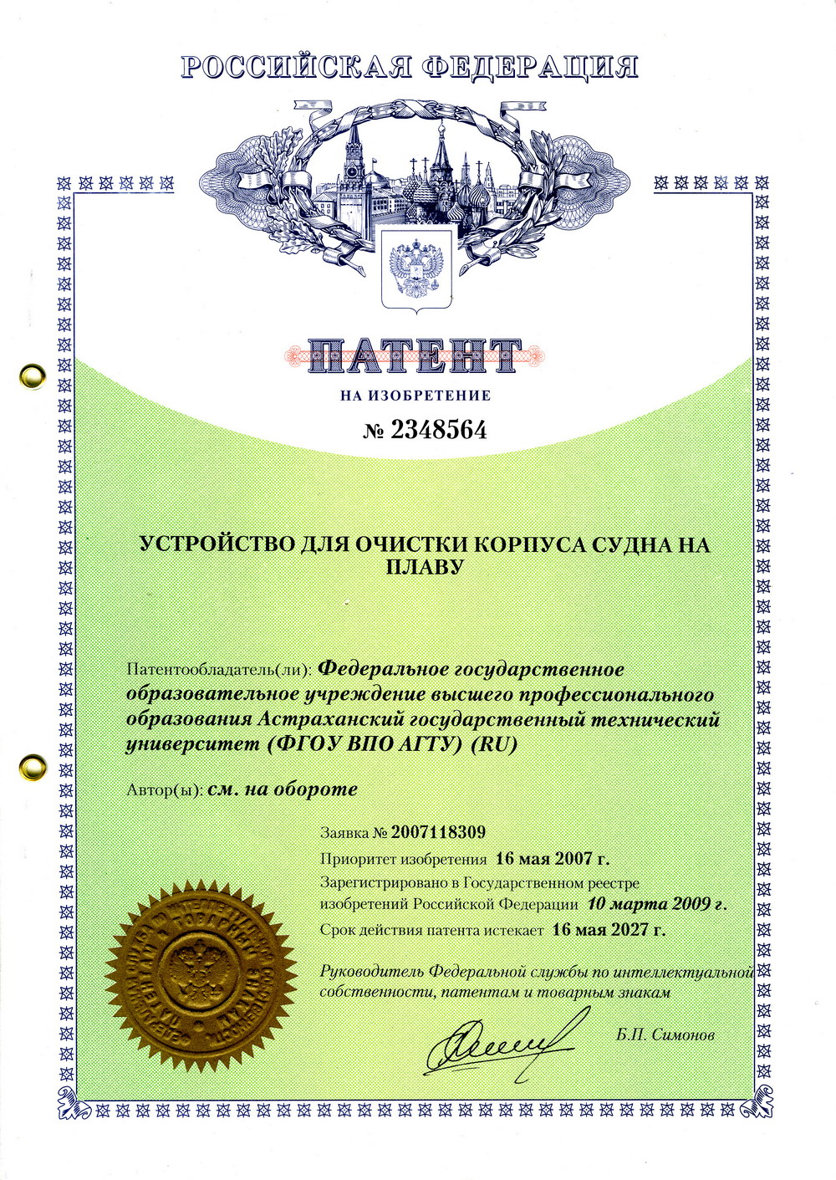
Рис. 4. Патент на изобретение «Устройство для очистки корпуса судна на плаву».

ИСТОЧНИКИ ИНФОРМАЦИИ, ПРИНЯТЫЕ ВО ВНИМАНИЕ
1. Изобретение, а.с. СССР №891496, 1981г.;
2. Изобретение, а.с. СССР № 872381, 1979 г. (прототип).

